Ricochet-Apocalypse — 게임 소개 및 설명
2D 리코셰(도탄) 슈팅 퍼즐 게임 · Unity 6000.3.18f1 · URP · 세로형(1080×1920, 모바일/PC)
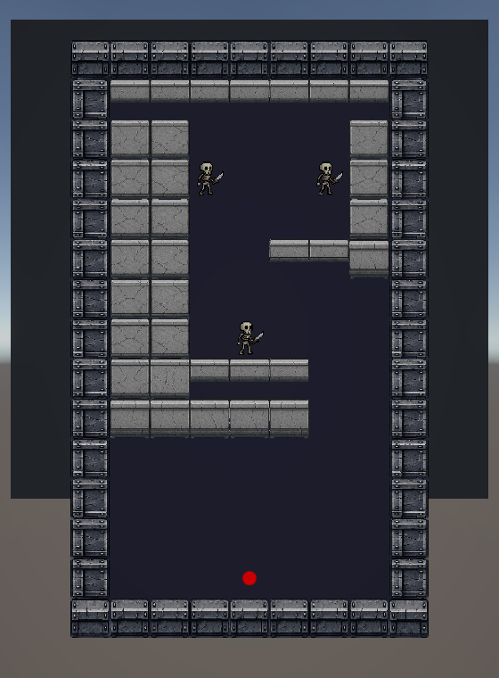
▲ 기본 플레이 화면 — 벽으로 둘러싸인 맵에서 반사로 적(해골)을 제거합니다. 바깥 회색 벽 = 튕기는 외벽, 하단 붉은 점 = 플레이어.

1. 게임 개요
- 플레이어는 고정된 위치에서 벽에 튕기는 탄환을 발사합니다. 벽·장애물을 이용한 반사 궤적으로 화면의 모든 적을 제거하면 스테이지 클리어입니다.
- 탄환은 한정 수량입니다(스테이지당 소수의 강화 탄환, 1~5발 컨셉). 조준선의 반사 예측을 보고 한 발로 여러 적을 맞히는 퍼즐형 슈팅입니다.
- 민간인을 맞히면 즉시 게임오버입니다. 적과 민간인을 구분하고, 은신 요소(수풀/모래바람/아지랑이) 뒤에 숨은 적까지 공략해야 합니다.
- 적 속성(일반·화염·얼음·전기·장갑·신속·특수 등)과 장애물(벽·철벽·나무·바위)마다 상호작용이 달라, 상황에 맞는 탄종 선택과 반사 경로 설계가 핵심입니다.
- 스테이지를 클리어하면 상점에서 탄환·무기 파츠를 강화하고 다음 스테이지로 진행합니다.

2. 플레이 방법

목표
- 스테이지의 모든 적 제거 → 클리어. 클리어하면 상점을 거쳐 다음 스테이지로 넘어갑니다.
- 민간인 피격 = 즉시 실패. 한정된 탄환을 아껴 반사로 처치하세요.

진행 흐름
- 스테이지 진입 시 준비 오버레이가 뜹니다 — [시작] / [상점].
- [시작]을 눌러야 조준·발사가 가능합니다(그전엔 대기 상태). 첫 발을 쏘면 잠시 뒤부터 적이 추격을 시작합니다.
- 반사를 이용해 적을 전멸시키면 → 클리어 → 상점(강화) → 다음 스테이지.

사격: 조준 → 호흡 → 격발 (3단계)
- 조준(Free) — 마우스로 방향을 잡습니다. 레이저 사이트가 벽 반사 궤적을 예측해 보여줍니다.
- 호흡(Breath) — 좌클릭으로 방향을 고정합니다(레이저가 살짝 흔들림). 이때 우클릭 = 취소.
- 격발(Fire) — 호흡 상태에서 다시 좌클릭하면 그 순간의 방향으로 발사합니다. 탄환은 인벤토리에서 1발 소모됩니다.

다양한 장애물과 적
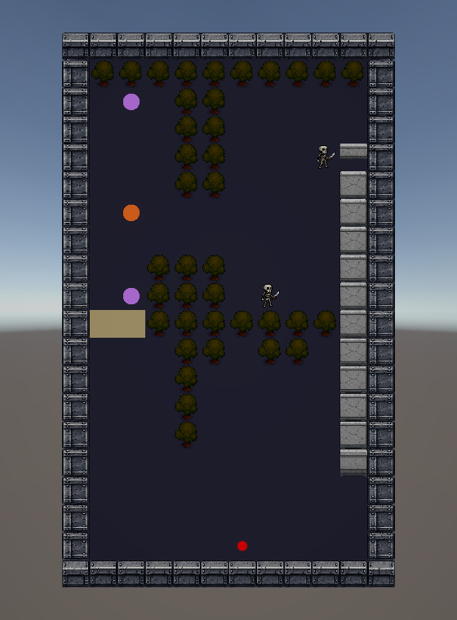 | 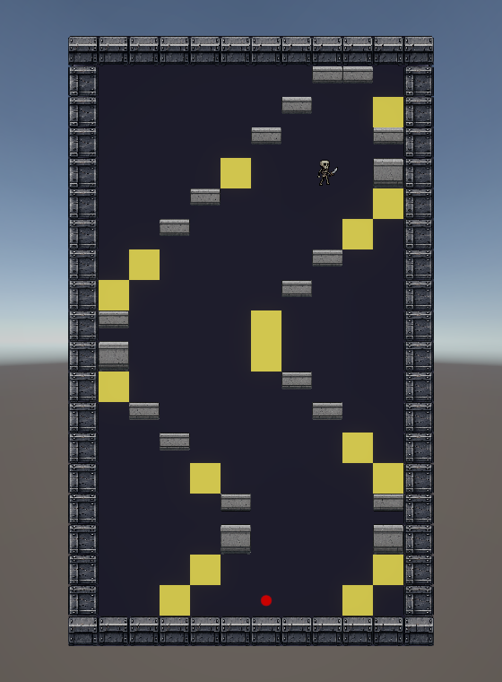
▲ (좌) 나무(초록)·모래바람(베이지, 은신)·여러 속성 적(보라=신속, 주황=화염, 해골=일반). (우) 민간인(노랑)이 섞인 맵 — 민간인을 맞히면 즉시 실패이므로 적만 골라 반사로 처치.
- 벽 상호작용: 일반벽 = 튕김(단, 철갑탄은 관통) · 철벽(장갑벽) = 모든 탄 무조건 튕김 · 슬라임벽 = 탄력(무한 튕김).
- 장애물 파괴: 나무 = 화염·폭발탄 · 바위 = 폭발탄 · 수풀/모래바람/아지랑이 = 은신(관통탄 등으로 대응).
- 탄환 효과: 철갑 · 폭발 · 분열 · 저지 · 유도 · 중력 · 연쇄전기 · 화상 · 냉기 등. 적 속성별 취약도가 있어 탄종에 따라 대미지가 달라집니다.

조작 (PC 기준 · 모바일은 터치)
입력 | 동작
마우스 이동 | 조준
좌클릭 | 조준 고정 → (호흡 중) 발사
우클릭 | 조준 / 아이템 취소
W A S D | 플레이어 이동
방향키 / 마우스 휠 | 카메라 이동(팬) / 줌
Q | 탄환 변경 모드(휠·클릭으로 순환)
E | 아이템 변경 모드
F | 아이템 사용(조준 후 좌클릭 확정, 우클릭 취소)
1 ~ 9 | 퀵슬롯 선택
I / O / − | 인벤토리 / 무기 파츠 / 디버그 창 토글

아이템·성장 요소
- 소비 아이템(수류탄 / 폭격 / 섬광 등)을 F로 사용해 위기를 돌파합니다.
- 무기 파츠(손잡이 / 조준경 / 텅스텐 등)를 장착하면 사거리·가이드라인 등이 강화됩니다.
- 상점에서 탄환·파츠를 구매·강화해 다음 스테이지를 대비합니다.

다양한 맵 구성
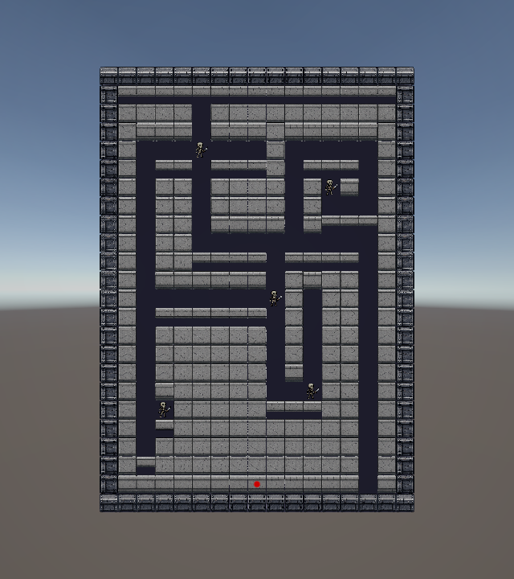
▲ 미로형 맵 — 좁은 통로가 많아 반사 각도 계산이 까다롭습니다. 맵은 쉬움(9×15)부터 매우 어려움(17×24)까지 크기·구성이 다양합니다.

3. 실행 방법

요구 사항
- Unity 6000.3.18f1 (Unity Hub로 동일 버전 설치 권장) · 2D / URP.
- 리포지토리 클론 후 Unity Hub에서 프로젝트 폴더(Ricochet-Apocalypse)를 엽니다.

에디터에서 플레이 (권장)
- 전체 흐름 체험: Assets/Scenes/Title.unity를 열고 ▶Play → 타이틀에서 시작. (씬 전환: Title → Stage → 클리어 → Shop → 다음 Stage → … → Result)
- 특정 맵 바로 테스트: Assets/Scenes/SlideMaps/의 씬(예: Tutorial1)이나 Stage1 등을 열고 ▶Play → 하단 [시작] → 발사. (SlideMaps = 기획 슬라이드 기반 맵 40종: Tutorial1~3 쉬움, Hard1·Slide07~42 본편급)

빌드로 실행
- File > Build Settings에서 플랫폼(모바일 권장, PC 가능)을 선택하고 Build.
- UI는 세로형(1080×1920) 기준으로 설계되었습니다(터치 입력 지원).
스크린샷은 Unity 에디터에서 각 맵의 메인 카메라를 렌더해 캡처한 실제 화면입니다. 작성 근거: PlayerShooter · PlayerMovement · SceneLoader 등 실제 스크립트·에셋 확인. 세부 수치·밸런스·연출은 개발 진행에 따라 변경될 수 있습니다.

